INDICAÇÃO Nº 5419/2018

Sugere ao Poder Executivo Municipal que proceda a colocação de tampa no PV localizado em área publica no final da Rua Tucanos sentido Vista Alegre onde se encontra um sofá sobre. (Foto anexa).

Excelentíssimo Senhor Prefeito Municipal,

Nos termos do Art. 108 do Regimento Interno desta Casa de Leis, dirijo-me a Vossa Excelência para sugerir ao setor competente que proceda a colocação de tampa no PV localizado em área publica no final da Rua Tucanos sentido Vista Alegre.

Justificativa:

Fomos procurados por munícipes, solicitando essa providência, conforme relato abaixo:

Gente olha o tamanho do buraco aberto aqui perto da minha casa ..entre Santa Rita e parque do lago.. é buraco de fossa é muito fundo.. muito cuidado quem passar por aqui com crianças ou com cachorros...tá muito perigoso 😮😮meu marido colocou um sofá em cima pra tampar
Prefeitura por favor vcs vieram roçar aqui e deixaram aberto.

Plenário “Dr. Tancredo Neves”, em 05 de Dezembro de 2018.

José Luís Fornasari

“Joi Fornasari”

- Vereador -

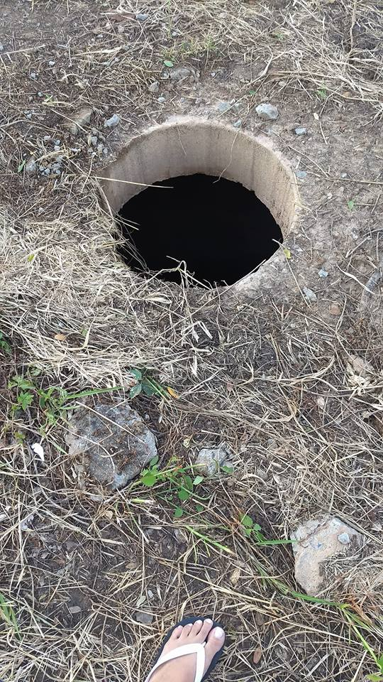

Sugere ao Poder Executivo Municipal que proceda a colocação de tampa no PV localizado em área publica no final da Rua Tucanos sentido Vista Alegre.

